LAPORAN

WORKSHOP SISTEM INFORMASI WEBSERVER
(TIF330805)

SEMESTER III



TUGAS PRAKTIKUM
ACARA 17

NAMA:
NINDIA TRI ANGGRAINI

NIM:
E41250030

PROGRAM STUDI DILUAR KAMPUS UTAMA (PSDKU)
TEKNIK INFORMATIKA KAB. NGANJUK
JURUSAN TEKNOLOGI INFORMASI
POLITEKNIK NEGERI JEMBER
TAHUN 2026

- Judul Praktikum
Konsep API dan JSON RESTful API + endpoint request/response
- Tujuan Praktikum
      - Memahami konsep RESTful API serta perannya dalam komunikasi antara client dan server.
      - Mengimplementasikan endpoint RESTful API menggunakan PHP dan database MySQL.
      - Menerapkan HTTP Method GET, POST, PUT, dan DELETE untuk melakukan operasi CRUD pada data mahasiswa.
      - Menggunakan JSON sebagai format request dan response API serta menerapkan HTTP Status Code yang sesuai.
      - Melakukan pengujian endpoint API menggunakan Postman, termasuk pengujian kondisi berhasil dan kondisi error.
- Dasar Teori
- RESTful API
API RESTful API merupakan antarmuka yang memungkinkan aplikasi saling bertukar data melalui protokol HTTP. API menggunakan resource dan HTTP Method untuk mengelola data, seperti GET, POST, PUT, dan DELETE.
- Endpoint
Endpoint adalah alamat yang digunakan untuk mengakses resource pada API. Contohnya /api/mahasiswa untuk mengambil data mahasiswa dan /api/mahasiswa/1 untuk mengakses data berdasarkan ID.
- Request
Request merupakan permintaan yang dikirim client kepada server melalui API. Request dapat berisi HTTP Method, URL, header, parameter, dan body yang memuat data sesuai kebutuhan.
- Response
Response adalah balasan server terhadap request yang diterima. Response dapat berisi data dalam format JSON, pesan, dan HTTP Status Code yang menunjukkan hasil permintaan.
- JSON
JSON (JavaScript Object Notation) merupakan format pertukaran data yang mudah dibaca dan diproses oleh aplikasi. Dalam PHP, json_encode() digunakan untuk mengubah data menjadi JSON, sedangkan json_decode() digunakan untuk membaca data JSON.
- HTTP Status Code
HTTP Status Code merupakan kode yang menunjukkan hasil request. Contohnya, 200 berarti berhasil, 201 berarti data berhasil dibuat, 400 berarti request tidak valid, 404 berarti data tidak ditemukan, dan 500 berarti terjadi kesalahan server.
- Postman
Postman adalah aplikasi yang digunakan untuk mengirim dan menguji HTTP request pada API. Aplikasi ini membantu memeriksa endpoint, data response, dan status code tanpa harus membuat tampilan frontend terlebih dahulu.

1.4 Pengujian API Menggunakan Postman
    - POST (Tambah Data)
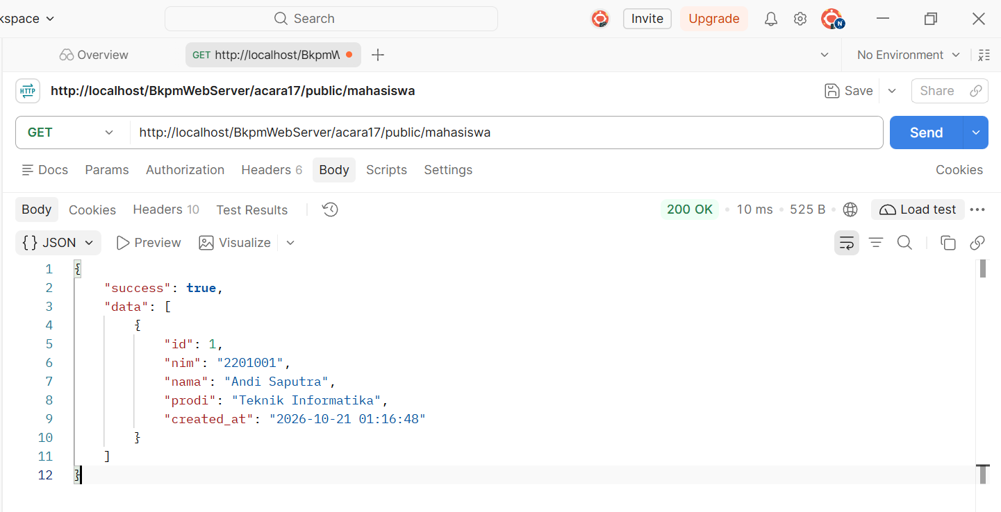

    - GET semua data
    - GET satu data
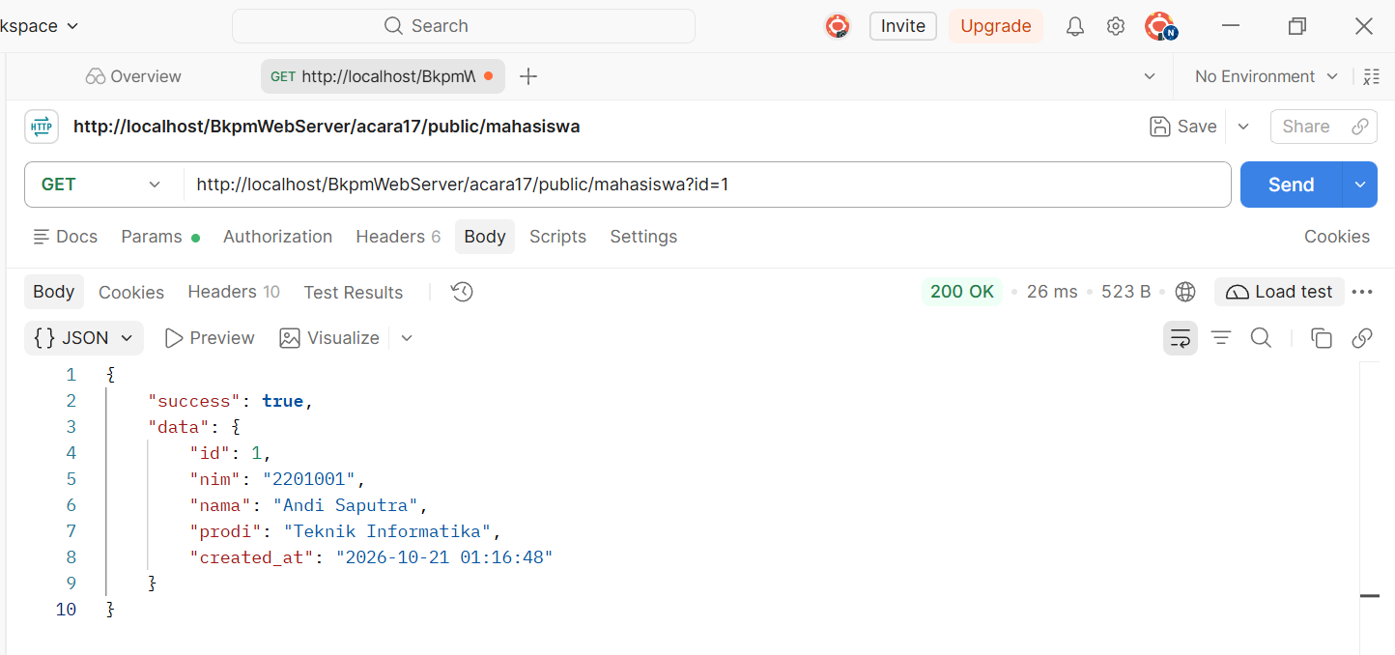

    - PUT (ubah data)
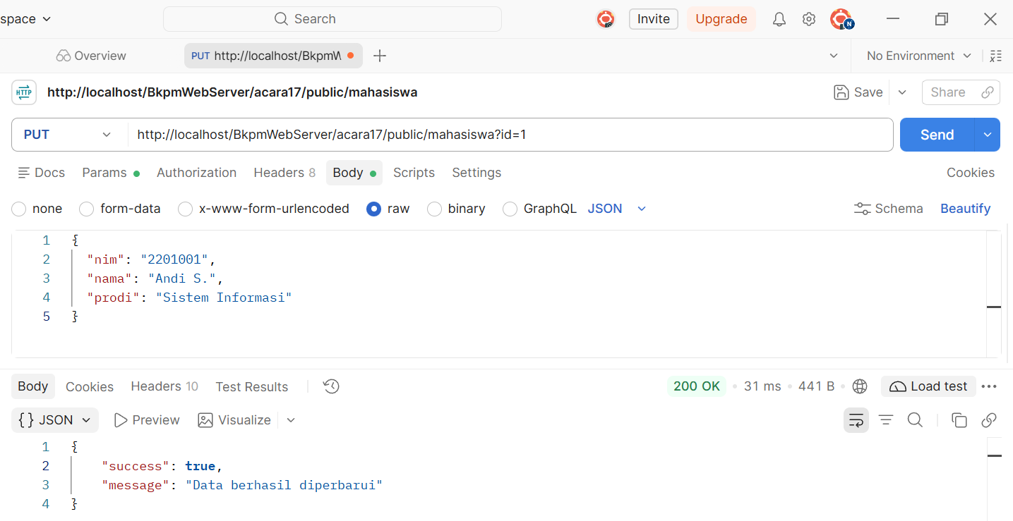
    - DELETE (hapus data)
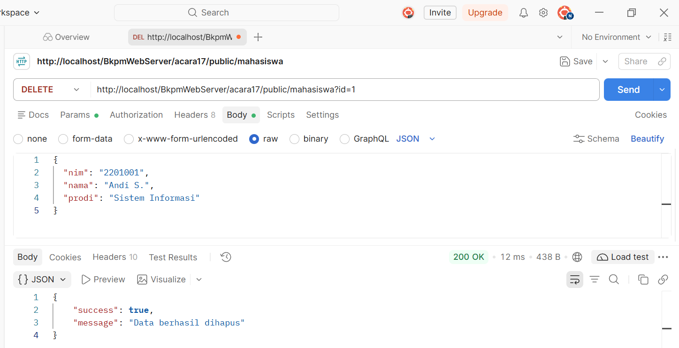

    - GET lagi setelah dihapus
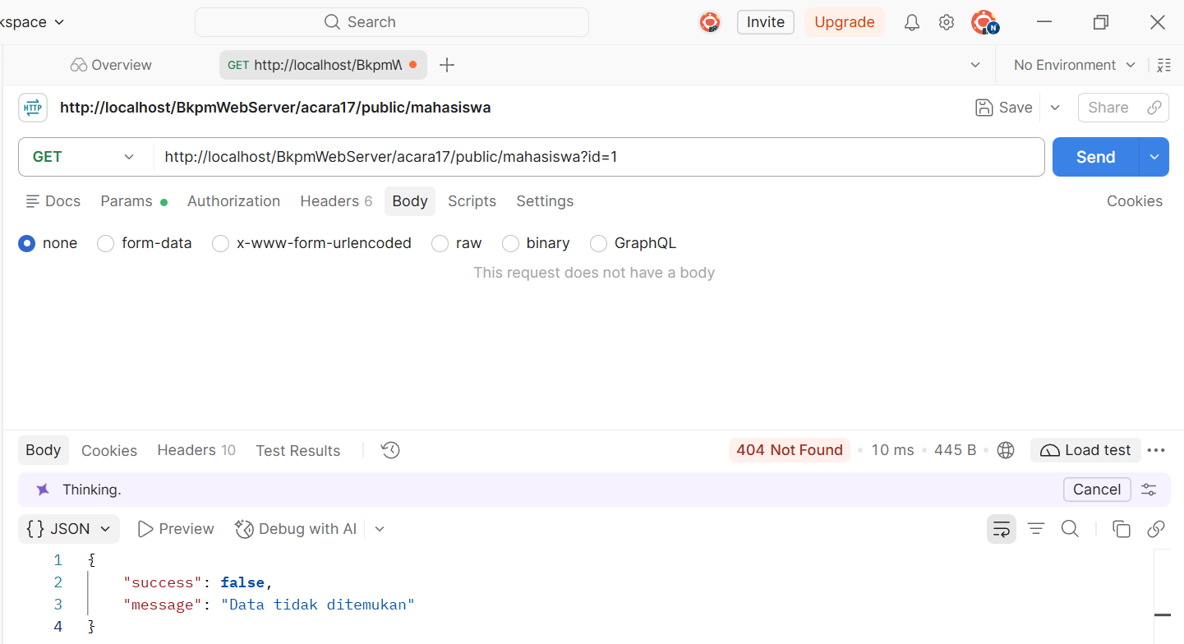

  - Tugas Praktik Mandiri
- Kembangkan Model dan Controller baru untuk resource lain, misalnya Buku.php (Model) dan BukuController.php (Controller), mengikuti pola MVC yang sama, lalu daftarkan resource 'buku' pada peta Router.
- db_workshop
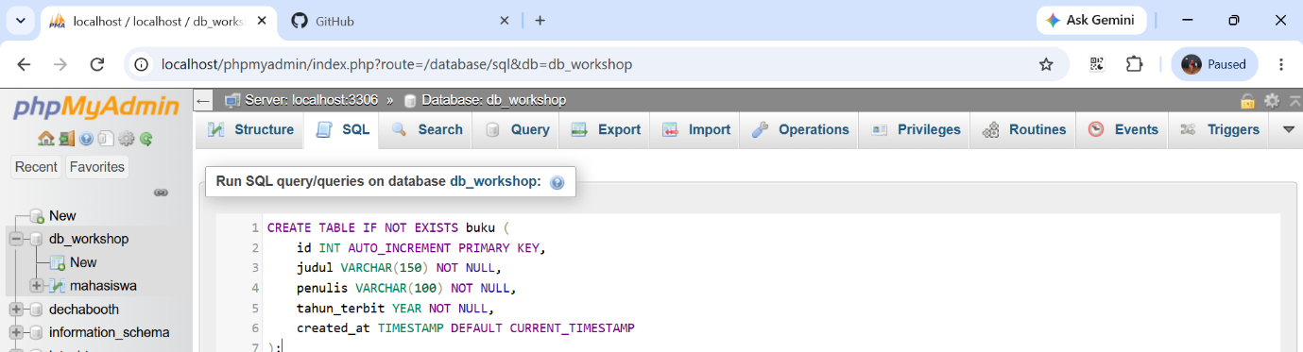

- app/models/Buku.php
<?php
class Buku
{
private PDO $db;

public function __construct()
{
$this->db = Database::getConnection();
}

public function getAll(): array
{
return $this->db
->query('SELECT * FROM buku ORDER BY id DESC')
->fetchAll();
}

public function find(int $id): array|false
{
$stmt = $this->db->prepare('SELECT * FROM buku WHERE id = :id');
$stmt->execute([':id' => $id]);
return $stmt->fetch();
}

public function create(array $data): string
{
$stmt = $this->db->prepare(
'INSERT INTO buku (judul, penulis, tahun_terbit) VALUES (:judul, :penulis, :tahun)'
);
$stmt->execute([
':judul' => $data['judul'],
':penulis' => $data['penulis'],
':tahun' => $data['tahun_terbit'],
]);
return $this->db->lastInsertId();
}

public function update(int $id, array $data): void
{
$stmt = $this->db->prepare(
'UPDATE buku SET judul = :judul, penulis = :penulis, tahun_terbit = :tahun WHERE id = :id'
);
$stmt->execute([
':judul' => $data['judul'],
':penulis' => $data['penulis'],
':tahun' => $data['tahun_terbit'],
':id' => $id,
]);
}

public function delete(int $id): void
{
$stmt = $this->db->prepare('DELETE FROM buku WHERE id = :id');
$stmt->execute([':id' => $id]);
}
}

- app/contorllers/BukuController.php
<?php
class BukuController
{
private Buku $model;

public function __construct()
{
$this->model = new Buku();
}

public function index(): void
{
$id = $_GET['id'] ?? null;

if ($id !== null) {
$data = $this->model->find((int) $id);
if (!$data) {
$this->json(404, ['success' => false, 'message' => 'Data tidak ditemukan']);
}
$this->json(200, ['success' => true, 'data' => $data]);
}

$this->json(200, ['success' => true, 'data' => $this->model->getAll()]);
}

public function store(): void
{
$data = $this->getInput();

if ($error = $this->validate($data)) {
$this->json(400, ['success' => false, 'message' => $error]);
}

try {
$id = $this->model->create($data);
} catch (PDOException $e) {
error_log($e->getMessage());
$this->json(500, ['success' => false, 'message' => 'Terjadi kesalahan pada server']);
}

$this->json(201, [
'success' => true,
'message' => 'Data berhasil ditambahkan',
'data' => ['id' => $id],
]);
}

public function update($id): void
{
$id = (int) $id;

if (!$this->model->find($id)) {
$this->json(404, ['success' => false, 'message' => 'Data tidak ditemukan']);
}

$data = $this->getInput();

if ($error = $this->validate($data)) {
$this->json(400, ['success' => false, 'message' => $error]);
}

try {
$this->model->update($id, $data);
} catch (PDOException $e) {
error_log($e->getMessage());
$this->json(500, ['success' => false, 'message' => 'Terjadi kesalahan pada server']);
}

$this->json(200, ['success' => true, 'message' => 'Data berhasil diperbarui']);
}

public function destroy($id): void
{
$id = (int) $id;

if (!$this->model->find($id)) {
$this->json(404, ['success' => false, 'message' => 'Data tidak ditemukan']);
}

$this->model->delete($id);
$this->json(200, ['success' => true, 'message' => 'Data berhasil dihapus']);
}

/* ---------- helper ---------- */

private function getInput(): array
{
$data = json_decode(file_get_contents('php://input'), true);

if (!is_array($data)) {
$this->json(400, ['success' => false, 'message' => 'Body request harus berupa JSON yang valid']);
}
return $data;
}

private function validate(array $data): ?string
{
foreach (['judul', 'penulis', 'tahun_terbit'] as $field) {
if (!isset($data[$field]) || trim((string) $data[$field]) === '') {
return 'Field judul, penulis, dan tahun_terbit wajib diisi';
}
}
if (!ctype_digit((string) $data['tahun_terbit'])) {
return 'tahun_terbit harus berupa angka';
}
return null;
}

private function json(int $status, array $payload): never
{
http_response_code($status);
header('Content-Type: application/json');
echo json_encode($payload);
exit;
}
}
- app/core/Router.php
<?php
class Router
{
// Peta resource pada URL => nama class Controller
private array $map = [
'mahasiswa' => 'MahasiswaController',
'buku' => 'BukuController',
];

public function dispatch(): void
{
$path = parse_url($_SERVER['REQUEST_URI'], PHP_URL_PATH) ?: '/';
$segments = array_values(array_filter(explode('/', trim($path, '/'))));

// Cari segmen pertama yang cocok dengan peta resource.
// Contoh: /api/mahasiswa, /mahasiswa, /index.php/mahasiswa
$resource = null;
foreach ($segments as $segment) {
if (isset($this->map[$segment])) {
$resource = $segment;
break;
}
}

if ($resource === null) {
$this->json(404, ['success' => false, 'message' => 'Endpoint tidak ditemukan']);
}

$controller = new $this->map[$resource]();
$method = $_SERVER['REQUEST_METHOD'];

switch ($method) {
case 'GET':
$controller->index();
break;

case 'POST':
$controller->store();
break;

case 'PUT':
$controller->update($this->requireId());
break;

case 'DELETE':
$controller->destroy($this->requireId());
break;

case 'OPTIONS':
// Untuk preflight CORS (header CORS diatur terpisah)
http_response_code(204);
break;

default:
header('Allow: GET, POST, PUT, DELETE, OPTIONS');
$this->json(405, ['success' => false, 'message' => 'Method tidak diizinkan']);
}
}

private function requireId(): int
{
$id = $_GET['id'] ?? null;

if ($id === null || !ctype_digit((string) $id)) {
$this->json(400, ['success' => false, 'message' => 'Parameter id wajib diisi dan harus berupa angka']);
}
return (int) $id;
}

private function json(int $status, array $payload): never
{
http_response_code($status);
header('Content-Type: application/json');
echo json_encode($payload);
exit;
}
}

- Tambahkan validasi sederhana pada lapisan Model agar field nim pada tabel mahasiswa tidak dapat diisi duplikat.
POST NIM, URL http://localhost/BkpmWebServer/acara17/public/mahasiswa
      - Langkah A : POST, Body → raw → JSON: Harapan 201
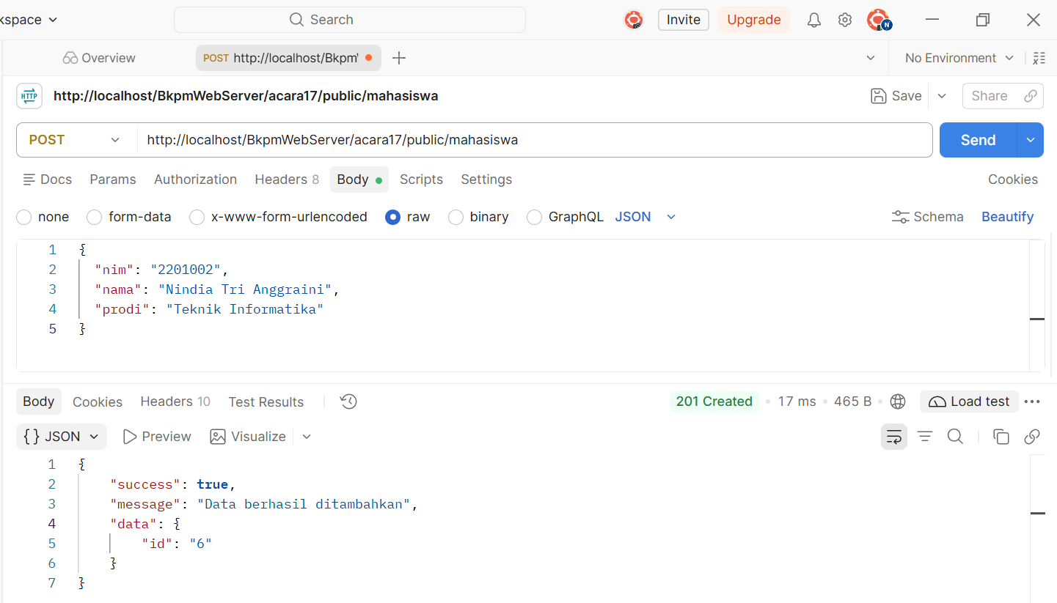
      - Langkah B: kirim persis sama sekali lagi. Harapan: 409
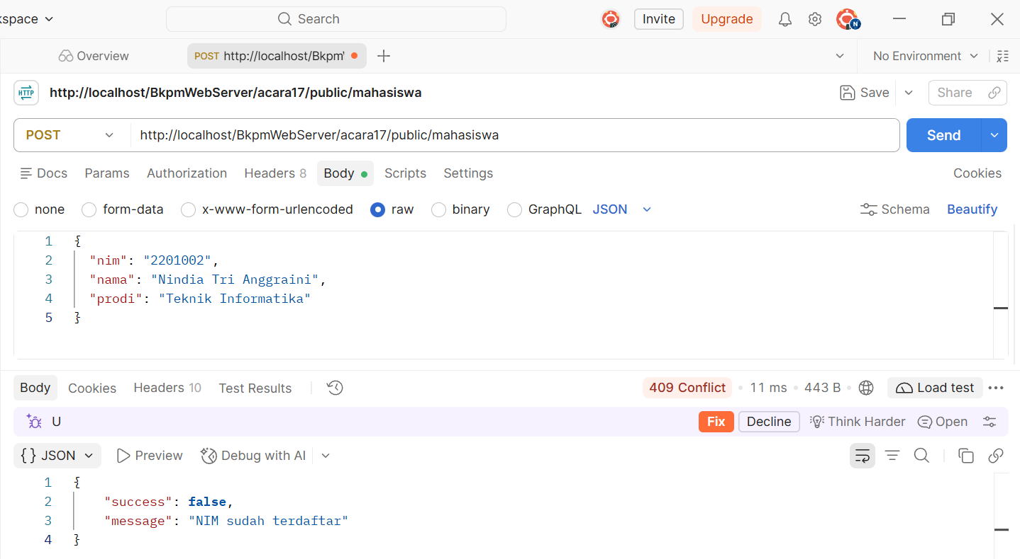
- Susun dokumentasi endpoint
            - POST (Tambah Data)
http://localhost/BkpmWebServer/acara17/public/mahasiswa
Tujuan: menambahkan data mahasiswa baru ke database.
Request: pada Postman pilih Body → raw → JSON
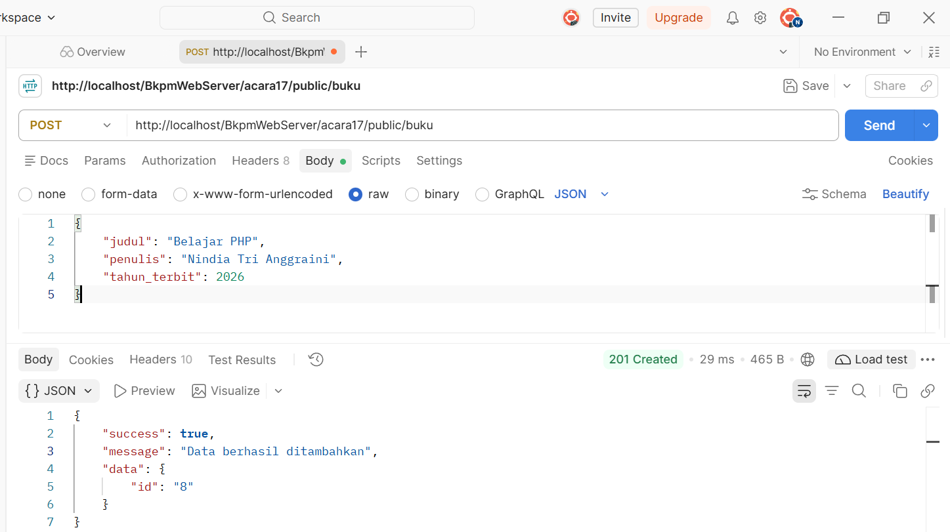
            - GET (Semua Data)
http://localhost/BkpmWebServer/acara17/public/mahasiswa
Tujuan: mengambil dan menampilkan seluruh data mahasiswa yang tersimpan di database.
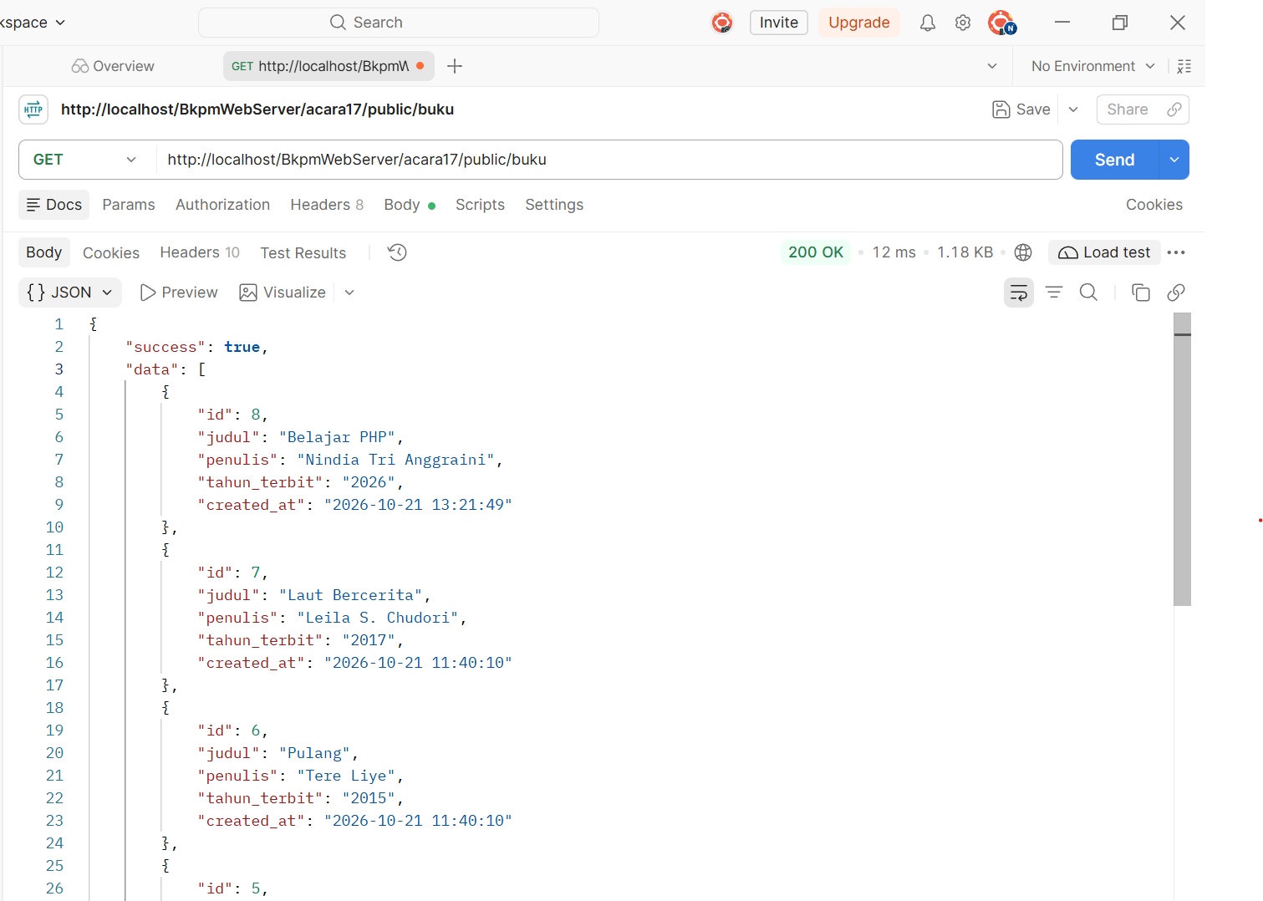

            - GET mahasiswa?id=8
http://localhost/BkpmWebServer/acara17/public/mahasiswa?id=8
Tujuan: mengambil satu data mahasiswa berdasarkan ID.
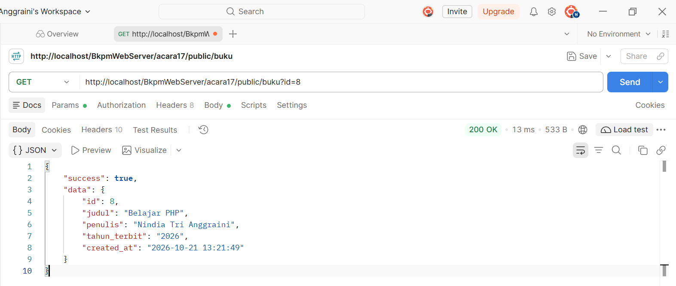
            - PUT id (Ubah Data)
http://localhost/BkpmWebServer/acara17/public/mahasiswa?id=8
Tujuan: memperbarui data mahasiswa yang memiliki ID 8.
Request: pilih Body → raw → JSON
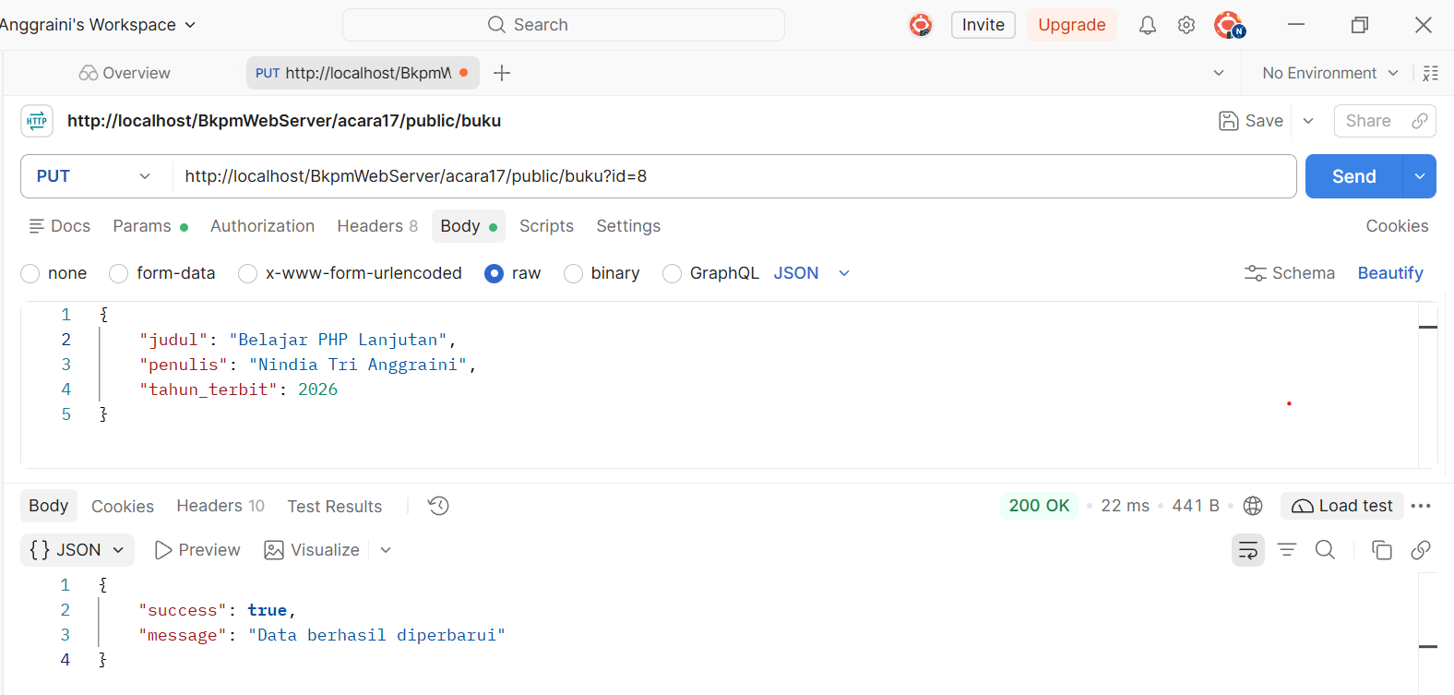
            - DELETE
http://localhost/BkpmWebServer/acara17/public/mahasiswa?id=8
Tujuan: menghapus data mahasiswa berdasarkan ID.
Request: pilih method DELETE dan gunakan parameter query id=8
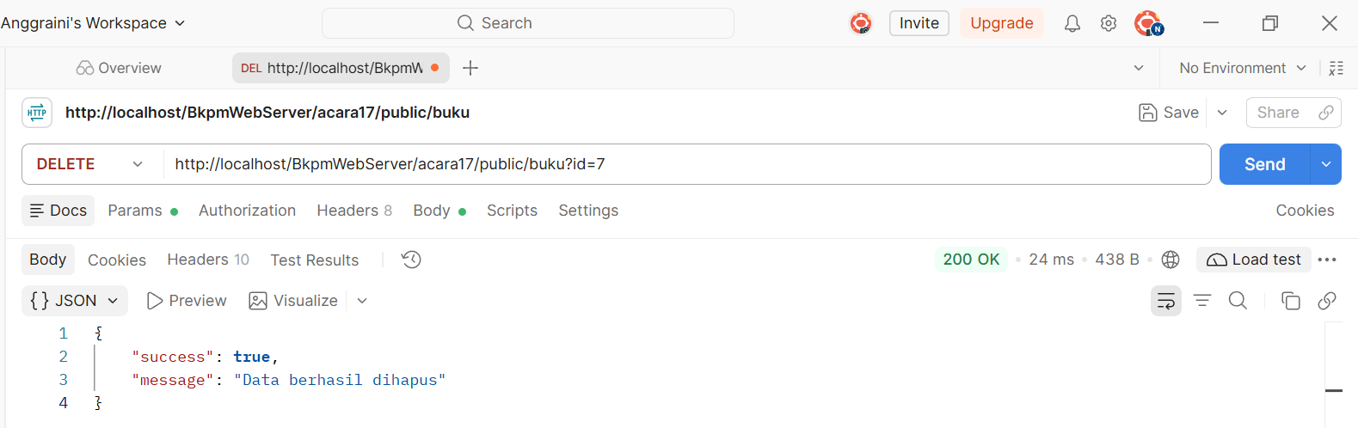

            - GET setelah di hapus
http://localhost/BkpmWebServer/acara17/public/mahasiswa
Tujuan: memastikan data dengan ID 8 sudah tidak muncul setelah proses DELETE.
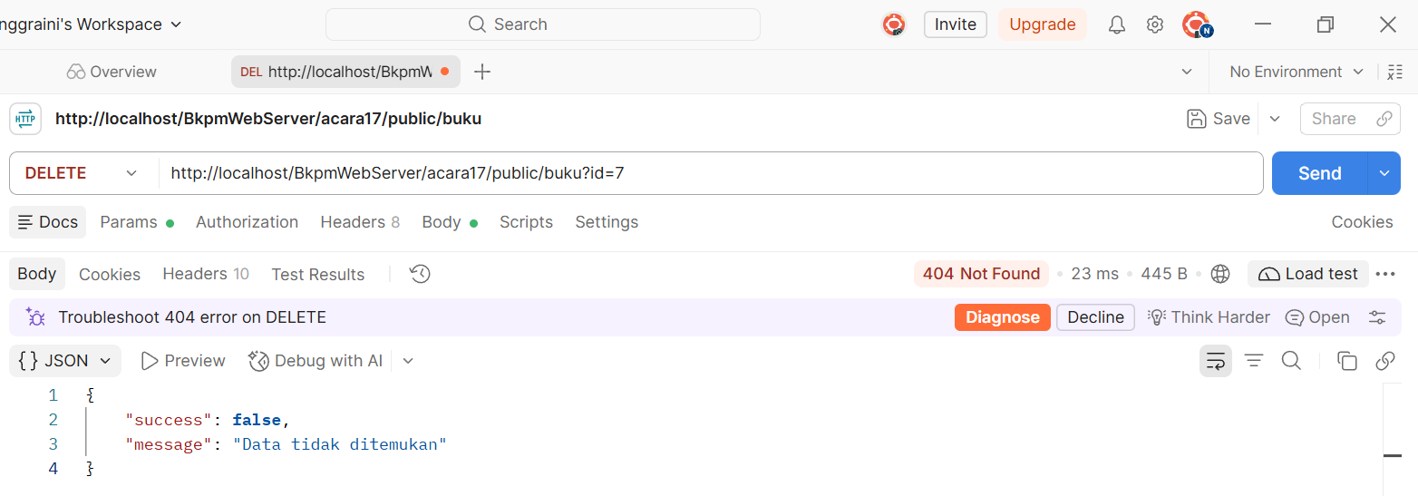

  - Analisis
RESTful API dibuat menggunakan PHP dan MySQL untuk mengelola data mahasiswa. Method GET digunakan untuk mengambil data, POST untuk menambahkan data, PUT untuk mengubah data, dan DELETE untuk menghapus data. JSON digunakan sebagai format pertukaran data antara client dan server. Validasi input diterapkan untuk memeriksa kelengkapan data dan format email. Pengujian menggunakan Postman dilakukan untuk memastikan setiap endpoint memberikan response sesuai dengan request yang dikirimkan.
  - Kesimpulan
Berdasarkan praktikum yang dilakukan, memberikan pemahaman tentang penggunaan RESTful API dalam pengelolaan data mahasiswa. Melalui HTTP Method dan format JSON, data dapat diambil, ditambahkan, diubah, dan dihapus melalui endpoint API. Postman membantu menguji fungsi API serta memeriksa response yang diberikan oleh server.

